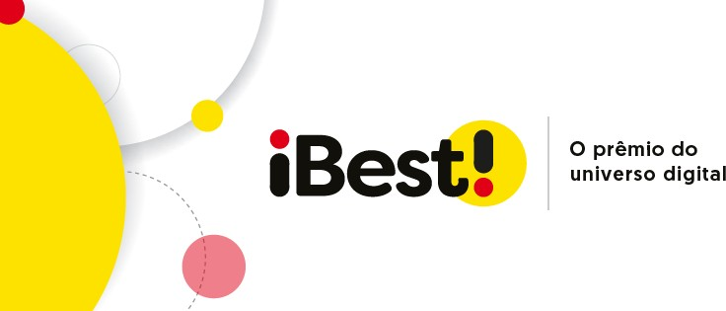

Nubank consagra-se como o Mais Dominante Grupo de Serviços Financeiros do Universo Digital do Brasil
PicPay e Stone completam o time dos três maiores nas categorias de Serviços Financeiros do Prêmio iBest 2020

RIO DE JANEIRO, 05 DE JANEIRO DE 2021 – O Nubank se revelou o mais dominante grupo de Serviços Financeiros do Prêmio iBest 2020, sendo apontado como melhor Banco Digital e melhor Fintech pelo júri da Academia iBest, além de ganhar o prêmio máximo através do voto
popular na categoria Corretoras, com a Easynvest. A instituição alcançou também o Top 3 pelo voto popular em Bancos Digitais e Fintech.

“O Nubank se posiciona como um desaﬁador do status quo estabelecido pelos bancos tradicionais, por levar um serviço de
qualidade e acessível para clientes interessados em um novo tipo de relacionamento com bancos. A extensão da sua vitória é um marco
para uma empresa tão jovem, e que em pouco tempo se destacou de forma tão sólida”, destaca Marcos Wettreich, CEO do iBest.

Em segundo lugar, ﬁcou a PicPay, empresa que oferece um Superapp que inclui uma poderosa carteira digital. O PicPay conquistou o título de melhor SuperApp, eleito tanto pelo voto popular como pelo júri da Academia e também o de melhor Fintech, pelo júri popular.

E em terceiro lugar, a Stone foi eleita como melhor em Adquirência tanto pelo júri popular quanto pelo oﬁcial da Academia iBest. Ela ainda conquistou um Top 10 na mesma categoria com a Ton e um Top 3 como melhor Fintech, pelo júri da Academia.
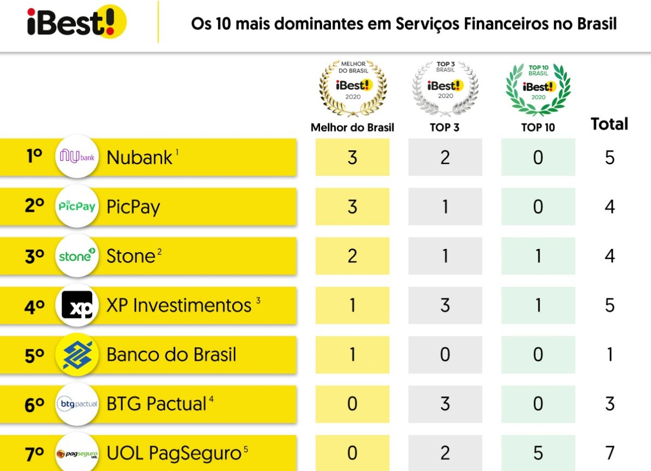

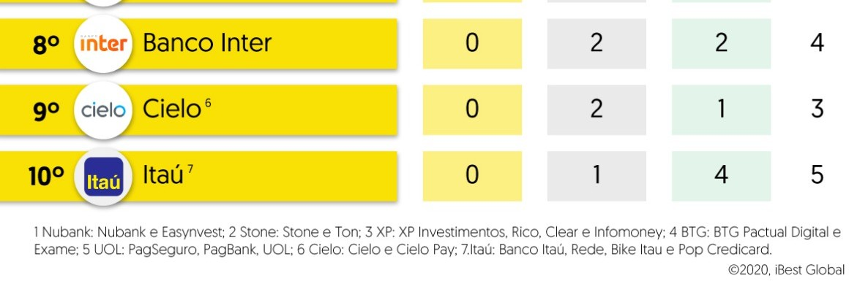

Como funciona o ranking dos Mais Dominantes do Brasil?

A dominância em uma categoria é deﬁnida pela vitória de uma
iniciativa, seja pelo voto popular quanto no voto da Academia. As
iniciativas mais dominantes do universo digital são aquelas que se provaram líderes em um maior número de categorias, e tendo os prêmios para Top3 ou Top10 como critérios de desempate. Foram considerados para o cálculo do ranking os resultados da empresa principal e das suas controladas.

História

Criado pelo empreendedor e entusiasta do mundo digital, Marcos Wettreich, o iBest nasceu com a missão de estimular e reconhecer os melhores e mais inﬂuentes da então nascente web brasileira. Entre 1996 e 2008, o prêmio foi a bússola para o reconhecimento das
melhores iniciativas pioneiras na internet, e com milhões de votantes, foi considerado a maior premiação do gênero em todo o mundo. Em 2020 Wettreich reouve a marca “iBest” para criar a iBest Global, nova empresa que tem como missão inicial desenvolver e expandir o novo Prêmio iBest como o maior prêmio e guia do universo digital do Brasil.

A premiação aponta os melhores do Brasil em duas votações paralelas: uma de acordo com a percepção popular e outra de um júri de especialistas (a Academia iBest). Como critério de qualiﬁcação para ambas, os dez ﬁnalistas (os iBest Top 10) foram deﬁnidos por meio de um algoritmo proprietário da plataforma, que calcula a presença e o engajamento nas principais redes sociais. Foi a partir dessa lista que o público e o júri de especialistas escolheram as iniciativas digitais que consideram as melhores entre 50 categorias.

O prêmio iBest ﬁnalizou a edição de 2020 com números sólidos: mais de 2 milhões de votos certiﬁcados e a mobilização da maior parte das 500 melhores iniciativas digitais do Brasil em campanhas próprias de estímulo à votação.

Mais informações
E-mail: imprensa@ibest.global Site: www.premioibest.com

